Региональный семинар – практикум для руководителей и педагогов дошкольных образовательных организаций
«Знайте это взрослые и, конечно, дети!»

Выступление на тему:
«Нетрадиционное оборудование для закаливающих мероприятий»

Составила:
Воспитатель МБДОУ № 35
Чукманцева Ю.М

Нижнекамск, 2015 г.
Закаливание — повышение устойчивости организма к неблагоприятному действию ряда физических факторов окружающей среды (пониженной или повышенной температуры, воды и др.) путем систематического дозированного воздействия этими факторами. (Комаровский В.Ю).
Понимать под закаливанием следует не кратковременные дозированные воздействия солнцем, воздухом и водой, а принципиальную коррекцию образа жизни. Ребенок нуждается в естественном гармоничном образе жизни. Образ жизни наших детей, особенно жителей городов, в подавляющем большинстве случаев естественным не является.
Здоровье детей дошкольного возраста, как и других групп населения, социально обусловлено, зависит и от состояния окружающей среды, и от здоровья родителей, и от наследственности, от условий жизни и воспитания ребенка в семье, образовательном учреждении. Комплексное воздействие неблагоприятных факторов приводит к ухудшению адаптационных процессов нервной, эндокринной, иммунной и других систем растущего организма.
Стабильность условий внешней среды — постоянная температура воздуха, теплая вода, стерильная пища, тщательное устранение контактов с движущимся воздухом (ветер) — приводит к тому, что врожденные механизмы адаптации отключаются за ненадобностью. К сожалению, именно стабильность внешних физических факторов является главным проявлением родительской любви. Это приводит к тому, что физические факторы — движущийся воздух – «сквозняк», или температура в комнате +17°С становятся источником повышенной опасности. Несомненно, что тренировать способность организма адаптироваться к условиям окружающей среды стоит и дальше. Необходимо организовать уход, чтобы не угасли природные адаптационные механизмы. Не только не избегать, но сознательно создавать контрасты температур, как воздуха, так и воды, использовать все возможности для контакта с естественными факторами природы. Именно контрастные температуры обеспечивают оптимальные условия для формирования адекватной защитной реакции и повышают эффективность закаливающих процедур. Контрастные процедуры не стоит прерывать даже во время болезни малыша, так как они способствуют скорейшему выздоровлению. При их проведении существенно улучшается кровоток в носоглоточной области.
Ю.Ф. Змановский делит методы закаливания на 2 группы: традиционные и нетрадиционные. Традиционные методы основаны на постепенном снижении температуры воды или воздуха и предполагают постепенную адаптацию к холоду. К ним он относит методы закаливания воздухом, солнечные ванны, методы водного закаливания (общие и местные). К нетрадиционным – методы, основанные на контрасте температур.
Мы используем следующие нетрадиционные методы закаливания:
1. Методика контрастного воздушного закаливания- В 15 часов дети просыпаются под звуки музыки, что создает радостный эмоциональный фон и, лежа в постели поверх одеяла, выполняют в течение 2-3 минут 3-4 физических упражнения, охватывающие все группы мышц типа: подтягивание к груди согнутых колен с обхватом их руками и последующим выпрямлением, перекрестное и параллельное движение рук и ног, поднятых перпендикулярно, покачивание согнутых колен в правую и в левую стороны с противоположным движением рук, а также различные упражнения в положении лежа на боку, сидя, лежа на животе. После этого они выходят в группу где выполняют различные упражнения. Затем бегут в «холодную» приемную. В прохладном помещении предлагаются разнообразные подвижные игры со словесным сопровождением, разучивание и выполнение новых, нестандартных физических упражнений и танцевальных элементов, направленных на развитие координационных возможностей, различные виды ходьбы, маршировка, разнообразные построения и перестроения для развития ориентировки в пространстве. В заключение – несколько упражнений на восстановление дыхания. Затем отправляются обратно в группу, где проходит обширное умывание лица, рук до плеч, в старших группах – обтирание груди. Затем тело необходимо растереть полотенцем до легкого покраснения.
При проведении контрастного воздушного закаливания соблюдается принцип постепенности увеличения дозы холодового воздействия. Разница температуры в двух помещениях, составляя вначале в «теплом» – +23-+26º, а в «холодном» – на 3-5º ниже. Она увеличивается в течение 1,5-2 месяцев до 8-10º за счет снижения температуры в «холодной» комнате. Обязательно учитывается общее состояние здоровья детей. Температура воздуха в «теплом» помещении поддерживается с помощью батарей центрального отопления, в «холодном» понижается за счет интенсивного проветривания, летом вплоть до сквозняков.
2. Хождение босиком - является также хорошим средством укрепления сводов стопы и ее связок. Так как хождение босиком является средством закаливания, необходимо руководствоваться принципами постепенности и систематичности.
Начинают хождение босиком при температуре пола не ниже +18 градусов. Вначале это осуществляется в носках в течение 4-5 дней, затем полностью босиком по 3-4 минуты, увеличивая ежедневно время процедуры на 1 минуту и постепенно доводя ее до 15-20 минут. Хождение босиком рекомендуется во всех возрастных группах. Дети старших групп проводят босиком утреннюю зарядку (в помещениях), физкультурные занятия, подвижные игры. Детям, которые легко простужаются и часто болеют, рекомендуется первоначально ходить по полу в носках, а уже затем босиком. Следующий этап — хождение босиком по земляному грунту во дворе, в саду, на улице в течение лета. Приступая к процедуре закаливания, необходимо помнить, что горячий песок или асфальт, снег, лед, острые камни, иглы в хвойном лесу и шишки оказывают сильное возбуждающее воздействие, в то время как теплый песок, мягкая трава, дорожная пыль, ковер в помещении успокаивают.
Главный смысл хождения босиком заключается в закаливании кожи стоп к влиянию пониженных температур, которое осуществляется главным образом действием низких температур пола, земли. (Ю.Ф. Змановский).
В своей работе мы сочетали данный вид закаливания с играми и упражнениями для профилактики плоскостопия. Так, в старшей группе применяются: ходьба на носках с различным положением рук, по ребристой доске, палке или толстому шнуру, на внешней стороне стопы, перекатом с пятки не носок, на месте, не отрывая носка от пола; перекаты с носка на пятку стоя на полу или на палке; катание палки и мяча ступней и пальцами ноги вперед-назад; «рисование» простых геометрических фигур путем катания резинового мячика; захват и подъем пальцами ног мелких предметов (палочек, камушков, шишек); игровое упражнение «Если бы ноги стали руками» (условное выполнение ногами функций рук); перешагивание через гимнастические палки, набивные мячи.
Для выполнения закаливающих мероприятий необходимо оборудование. А необычное, нестандартное оборудование, выполненное из необычных материалов, повышает интерес детей к этому процессу. В связи с этим в нашем саду прошла выставка нетрадиционного оборудования для закаливания.
Массажные дорожки для профилактики плоскостопия.
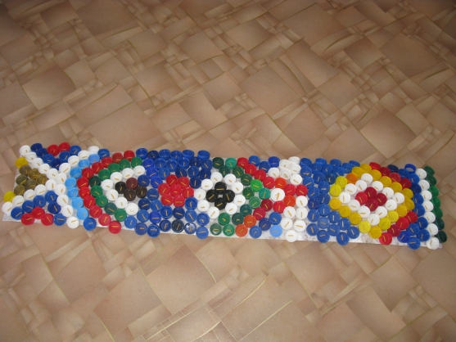
Массажеры
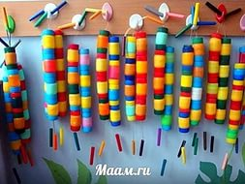
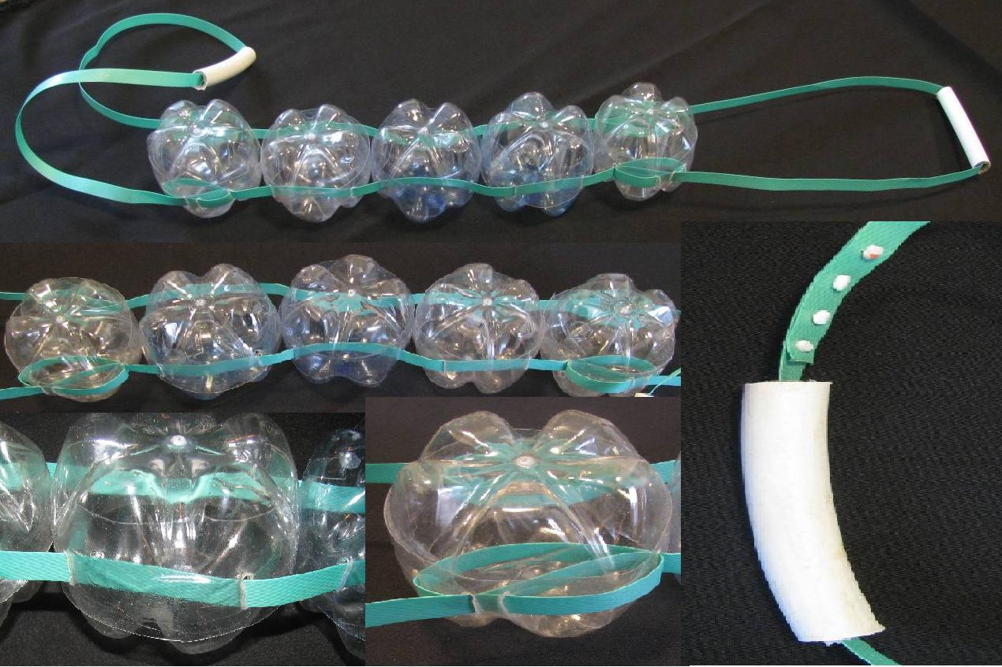
Массажные варежки, тренажеры для укрепления дыхательного аппарата

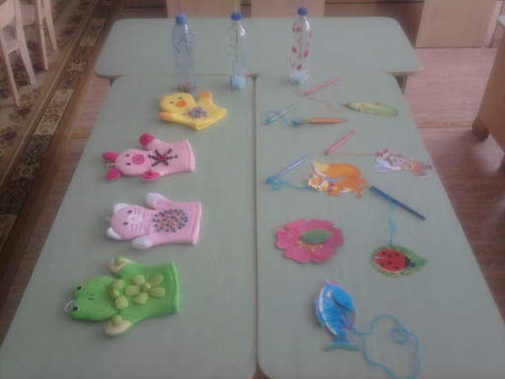
Тактильная дорожка
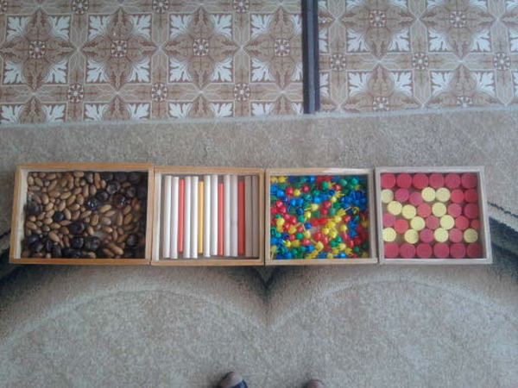
Массажные варежки
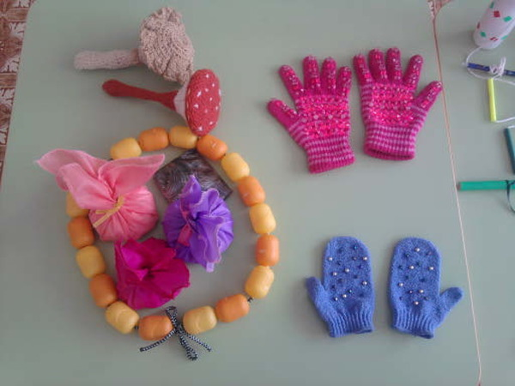
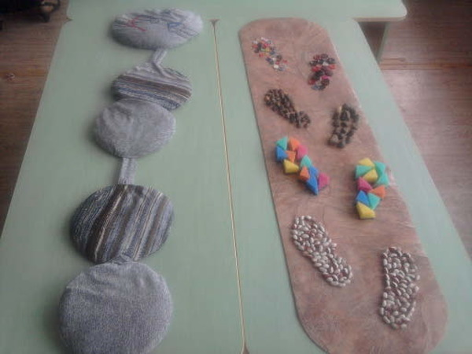
Гибкие палочки для упражнений
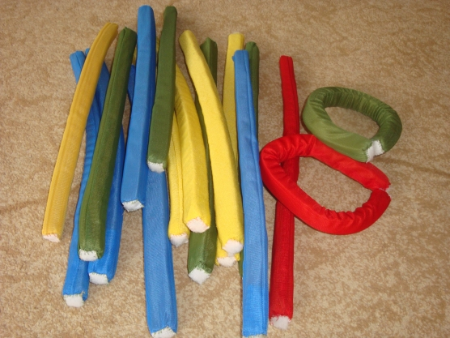

Список литературы:
- Алямовская В.Г. Основные подходы к обеспечению оздоровительной направленности физического воспитания [Текст]. – [www/1september.ru/]
- Алямовская В.Г. Современные подходы к оздоровлению детей в дошкольном образовательном учреждении (текст). – [www.1september.ru/]
- Змановский Ю.Ф. Закаливающие мероприятия в детских дошкольных учреждениях [Текст]. /Медицинская сестра. – 1987. – №1. – С.20-24.
- Зуйкова М.Б. Режим – путь к здоровью [Текст]. / Управление ДОУ. – 2006. – №1. – С.60-71.
- Корепанова Г.Д. Организационные основы формирования здорового образа жизни в условиях ДОУ [Текст]. /Педагогический вестник. – 2000. – №9. –С.59-61.
- Кудрявцев В.Т., Егоров Б.Б. «Ослабленный ребенок: воспитание и развитие». – М.: ИДОСВ РАО, 2003.
- Левчук Л.В. Оздоровительно-развивающая работа с дошкольниками [Текст]. / Управление ДОУ. – 2006. – №1. – С.107-111.
- Лукина Л.И. Путь к здоровью ребенка лежит через семью [Текст]. / Управление ДОУ. – 2006. – №7. – С.84-95.
- Методологические и организационные подходы к формированию здоровьесберегающей среды в системе дошкольного образования [Текст]. – Кемерово: Кузбассвузиздат. – 2002. – 270с.
- Николаева Л.Остеопатическая гимнастика. [Текст]. /Обруч. – 2007. – №1. – С. 40-43
- Организация воспитательной и оздоровительной работы в ДОУ [Текст]. – М.: ТЦ Сфера, 2006. – 128с.
- Растить детей здоровыми [Текст].: практическое пособие. – Кемерово: Кузбассвузиздат, 1999 – 76с.
- Тюрина Л.В. От удовольствия – к привычке, от привычки – к потребности [Текст]. / Педагогический вестник. – 2000. – №12. – С. 23
- Холод для здоровья. Иммунитет и стресс. [Текст]. – [http://zakalivanie.ru].
- Чупаха И.В. и др., Здоровьесберегающие технологии в образовательно-воспитательном процессе (текст): научно-практический сборник. – Москва: Илекса, Народное образование, 2003. – 400с.
- Яковлева Л.Ю., Юдина Р.А. «Физическое развитие и здоровье детей 3-7 лет. Программа «Старт». Методические рекомендации [Текст]. – М.:Владос, 2004. – С.4-13

